Отчёт по лабораторной работе 5
  - Архитектура компьютеров
Богдан Гаряев НБИбд-01-2025
Содержание

1. Цель работы
Целью работы является приобретение практических навыков работы в Midnight Commander. Освоение инструкций языка ассемблера mov и int.

2. Выполнение лабораторной работы

2.1 Знакомство с Midnight Commander
Запускаю Midnight Commander (см. рис. 1), используя клавиши со стрелками и Enter, перехожу в каталог ~/work/arch-pc. Затем нажимаю F7 для создания нового каталога под названием lab05 (см. рис. 2).
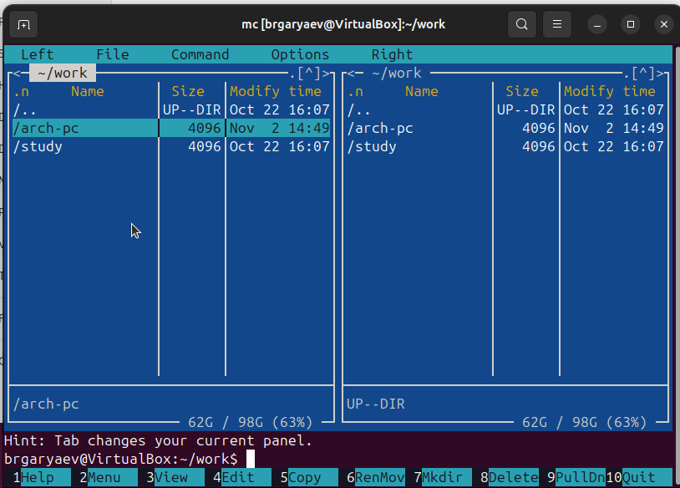
Рисунок 1: Запуск Midnight Commander

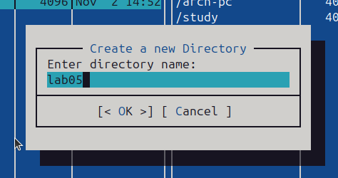
Рисунок 2: Создание каталога
С помощью команды touch создаю файл lab05-1.asm (см. рис. 3).
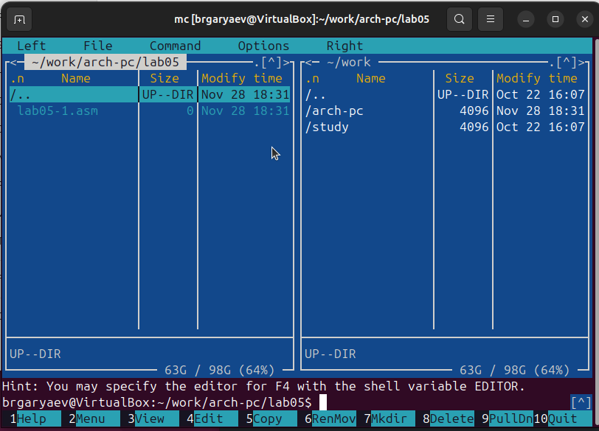
Рисунок 3: Создание файла lab05-1.asm
Открываю файл для редактирования, нажав F4, и выбираю редактор mcedit, после чего пишу код программы согласно заданию (см. рис. 5).
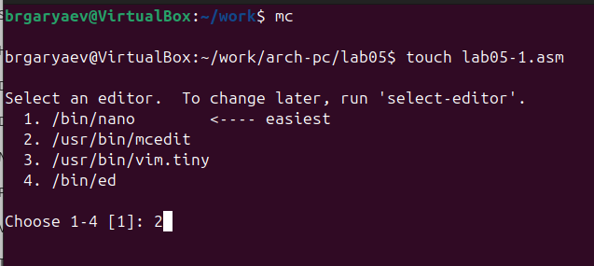
Рисунок 4: выбираю редактор

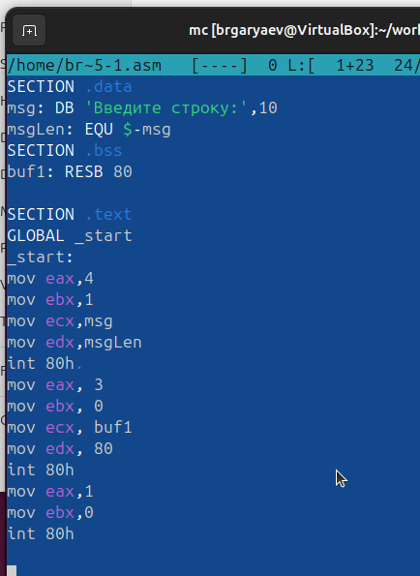
Рисунок 5: Программа lab05-1.asm
Для проверки содержимого файла открываю его на просмотр, нажав F3, и убеждаюсь, что код написан верно (см. рис. 6).
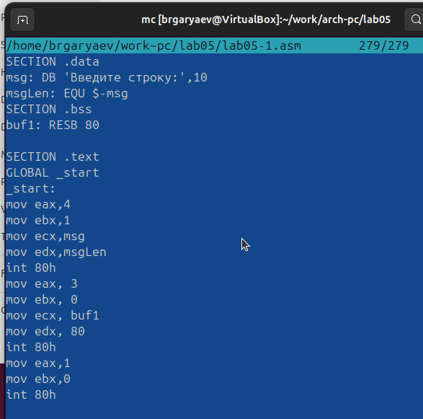
Рисунок 6: Просмотр файла lab05-1.asm
Транслирую файл программы в объектный файл, а затем выполняю компоновку, в результате чего получаю исполняемый файл программы (см. рис. 7).
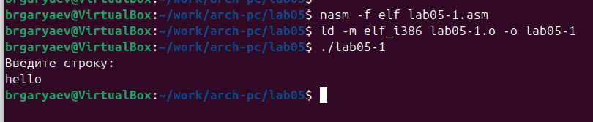
Рисунок 7: Запуск программы lab05-1.asm

2.2 Подключение внешнего файла in_out.asm
Скачиваю файл in_out.asm и размещаю его в рабочем каталоге (см. рис. 8). Для копирования файла использую клавишу F5, а для перемещения — клавишу F6.
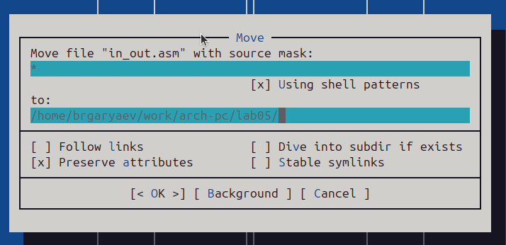
Рисунок 8: Копирование файла in_out.asm
Копирую файл lab05-1.asm, создавая его копию под именем lab05-2.asm (см. рис. 9).
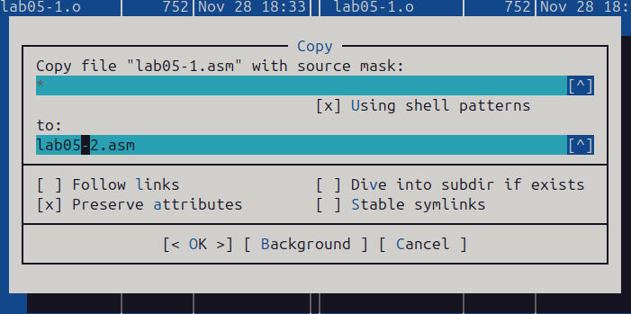
Рисунок 9: Копирование файла lab05-1.asm
Пишу код для программы lab05-2.asm, используя подпрограммы из внешнего файла in_out.asm (см. рис. 10).
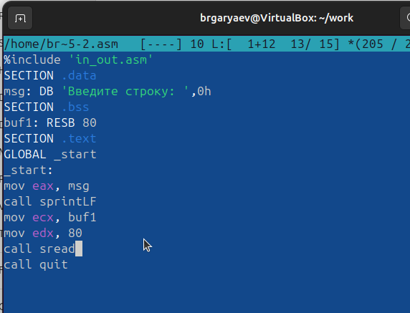
Рисунок 10: Программа lab05-2.asm
Компилирую программу и проверяю её запуск (см. рис. 11).
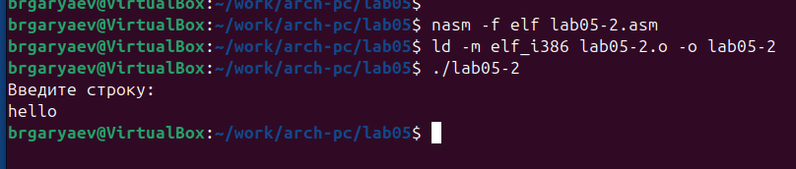
Рисунок 11: Запуск программы lab05-2.asm
В файле lab05-2.asm заменяю подпрограмму sprintLF на sprint. После этого заново собираю исполняемый файл (см. рис. 12 и 13).
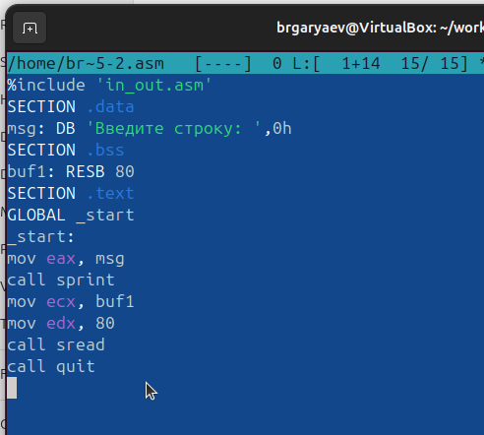
Рисунок 12: Программа в файле lab05-2.asm

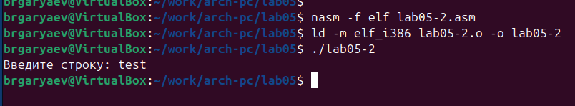
Рисунок 13: Запуск программы lab05-2.asm
Теперь программа выводит строку без перехода на новую строку в конце.

2.3 Задание для самостоятельной работы
Копирую программу lab05-1.asm и модифицирую код, чтобы она работала по следующему алгоритму (см. рис. 14 и 15): - выводит приглашение “Введите строку:”; - принимает строку с клавиатуры; - отображает введённую строку на экране.
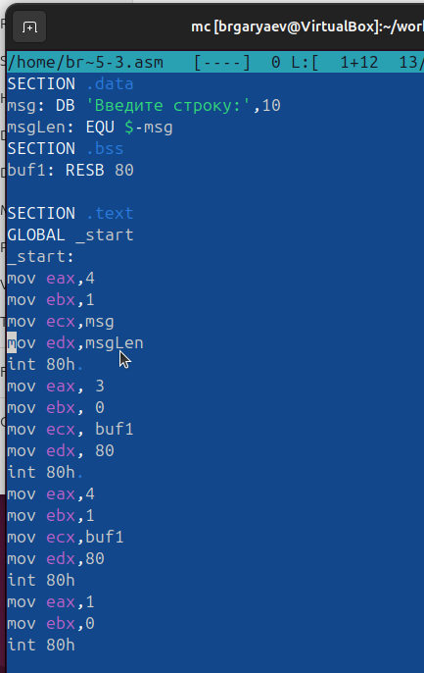
Рисунок 14: Программа lab05-3.asm

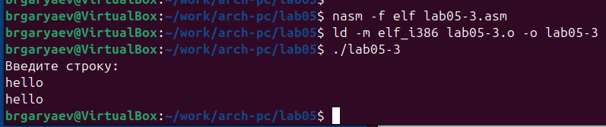
Рисунок 15: Запуск программы lab05-3.asm
Аналогично, копирую программу lab05-2.asm и изменяю код, теперь используя подпрограммы из файла in_out.asm (см. рис. 16 и 17).
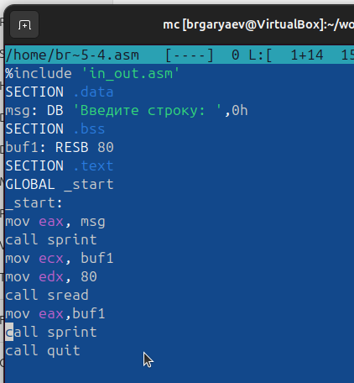
Рисунок 16: Программа lab05-4.asm

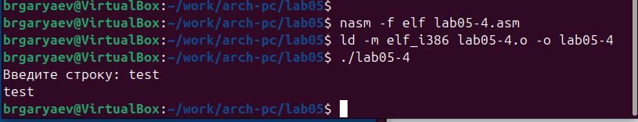
Рисунок 17: Запуск программы lab05-4.asm

3. Выводы
Научились писать базовые ассемблерные программы. Освоили ассемблерные инструкции mov и int.

